Raphael Sanzio (1483 – 1520)
- Tháinig sé ar an saol in Urbino mar mac do ealantóir.
- Bhí se ag obair faoi ‘PERUGINO’ go dtí gur bhuail sá le tionchar LEONARDO agus MICHEALANGELO i BhFlórans ó 1504 go 1508
- Ó Leonardo, d’fhoghlaim sé an tábhacht le smaointe a fhorbairt trí sceitseáil, agus d’fhoghlaim sé comhdhéanamh ollmhór ag úsáid figiúirí.
- Chomh maith le sin d’fhoghlaim sé neamhchorrabhuais (poise) agus comharthaí éagsúla ó dhealbhóirí na sean roimhe.
- Ar d’tús rinne sé a lán obair reiligiúnta ach tar éis tamaill d'fhéach ar théamaí eile cosúil le litríocht, Diagacht (Theology), Fealsúnacht (Philosophy), Filíocht agus Dlí.
Raphael san Roimh – 1508
- Nuair a bhí Raphael 25 bliain d’aois, agus dá bharr an cliú a bhí ag teacht ar mar ealaíontóir, d’iarr Pápa Julius 2 ar theacht go dtí an Roimh, tháinig sé agus thosaigh sé ag maisiú seomraí san Vatican.
- Rinne sé tromlach don obair seo ar bhallaí an ‘Stanza Della Segnatura’ – Is freascó a rinne sé ag taispeáint téamaí éagsúla.
Scoil an Aithin - (1510 – 11)
- Tá an scoil seo bunaithe ar shaol saol idileach (ideal world). San pictiúir feicimid daoine cosúil le ‘Plato’ agus ‘Aristotle’ ag caint le grúpa fealsúnaithe eile.
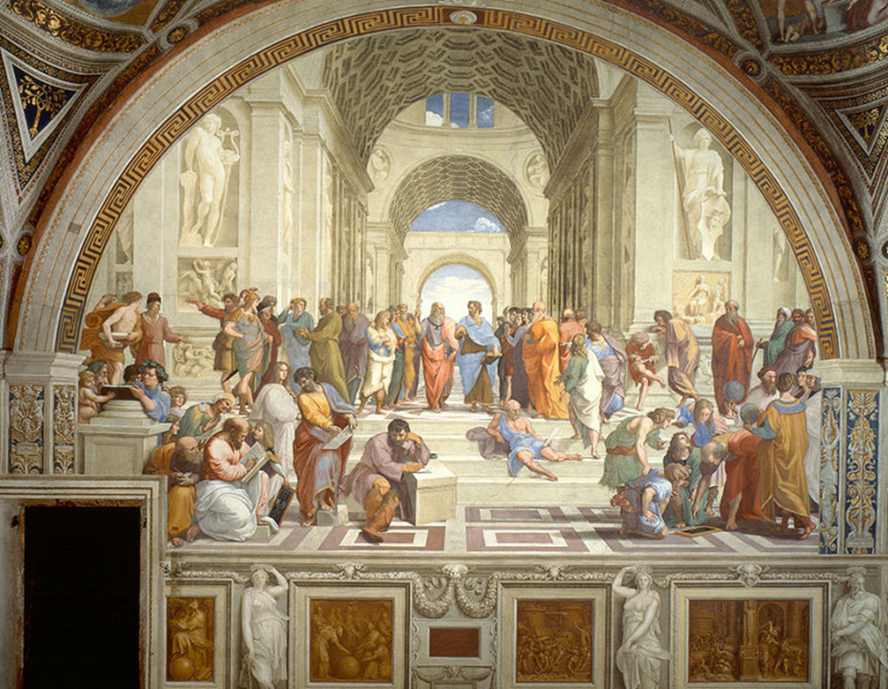
- Tá na figiúirí uasal agus mómhar (Graceful). Tá siad leagtha amach I ngrúpaí le Aristotle agus Plato in san lár.
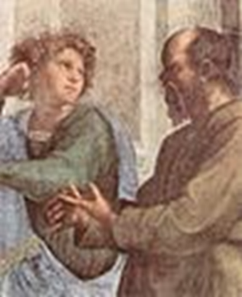
- Freisin d’úsáid Raphael roinnt ealaíontóirí chomh aimsire chun na fealsúnaithe, m.sh Plato mar Leonardo.
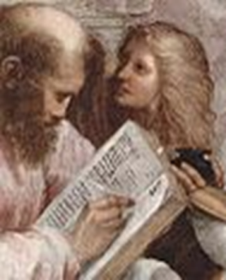
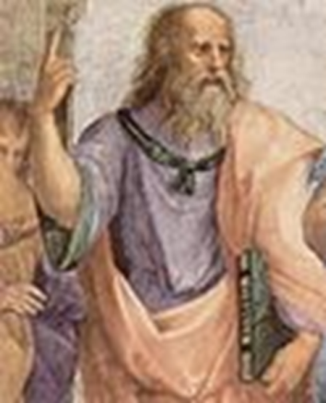
Aeschines agus Socrates
Pythagoras
Plato

